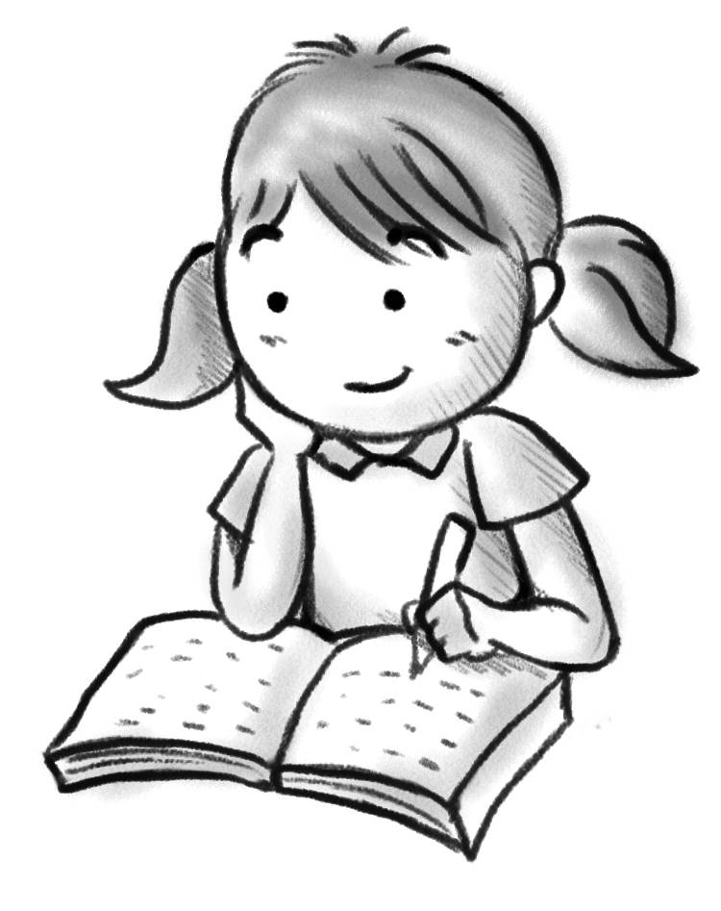
姓名： | （ ） |  | 班別： |  |  | 日期：

同學如能做到以下的要求，請在空格中加上 ✓，每項最多三個 ✓ 。
作品  評估項目 | 一 | 二 | 三 | 四 | 五 | 六 | 七
1. 想像豐富
2. 文字優美
3. 內容有趣

建議：

